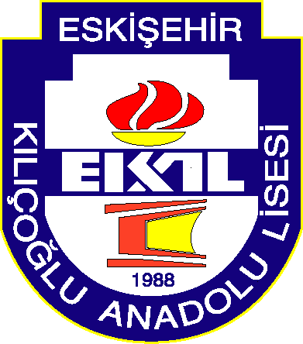2017-2018 ÖĞRETİM YILI
12. SINIFLAR KİMYA DERSİ I.DÖNEM II. YAZILI SORULARI
Adı ve Soyadı: Sınıfı: 12 / No: 27/12/2017
Soru:1- Aşağıdaki tepkimeleri tamamlayınız. (20 Puan)
a) CH₃ – MgCl + HCl

b) CH₃ – C ≡ CH + 2HCl

c) CH₃ – CH₂ – CH₂ + KOH
|
Br

d) CaC₂ + 2H₂O

Soru:2- Aşağıda açık yapı formülleri verilen bileşikleri adlandırınız. (20 Puan)
a) | c)
b) | d)
Soru:3- Aşağıda isimleri verilen bileşiklerin Açık Yapı formüllerini yazınız. (15 Puan)
a) 1 klor-3 metil- 1,5 heptadien | b) Asetilen | c) Para nitro toluen
Soru:4- Bir hidrokarbonun 4,4 gramı yakıldığında 7,2 gram su oluşuyor. Bu hidrokarbonun basit formülü nedir? (C=12, H=1, O=16) (10 Puan)

Soru:5- Sigma ve Pi bağlarını tanımlayınız ve aradaki farkları belirtiniz. (10 Puan)

Soru:6- 0,25 mol Alkene HI katıldığında 46 gram bileşik oluşuyor. Buna göre alken kaç karbonludur? (C=12, H=1, I=127) (10 Puan)

Soru:7- AX₃E VESPR yapısına sahip bileşik ile ilgili; (15 Puan)
a) Hangi tür hibrit yapmıştır?
b) Lewis yapısını çiziniz.
c) Merkez atom hangi gruptadır?

Not Baremi: Her sorunun doğru yanıtı yanında belirtildiği puandadır.

